**POLITICA Y CIUDADANIA 5°F** prof Ghigliazza Norma

El papel de las mujeres y la lucha por la igualdad

En octubre de 2016, el brutal asesinato de la adolescente Lucía Pérez disparó la primera huelga de mujeres en la Argentina. La acción tiene antecedentes en todo el mundo: hace muchos años, las finlandesas también pararon para manifestarse por la igualdad.

*Tras la primera huelga de mujeres, que se realizó de 13 a 14, una imponente multitud vestida de negro marchó bajo una intensa lluvia desde el Obelisco a Plaza de Mayo. La movilización contra los femicidios y la violencia machista, bajo las consignas #NosotrasParamos #NiUnaMenos y #VivasNosQueremos, se replicó en todas las ciudades del país.*

*La columna colmó la Diagonal Norte en su trayecto hasta la Plaza, con carteles en reclamo de justicia por la joven marplatense Lucía Pérez, banderas violetas y consignas contra la violencia de género, en una impresionante movilización dominada por vestimentas negras. “Un día ya no tendré miedo de morir por tu machismo”, agregaba otro cartel, exhibido junto a familiares de víctimas con las fotos de sus hijas.*

*En 2015 se perpetraron 286 femicidios en Argentina, según datos de la ONG La Casa del Encuentro.*

*Entre 2008 y 2015 se registró un aumento del 78 por ciento en los casos de feminicidio. […]*

*La protesta se replica en al menos otras 138 ciudades de Argentina y varios países del continente, entre ellos Chile, México, Uruguay, Bolivia y Estados Unidos. También se anunciaron actos en España, en las ciudades de Madrid, Barcelona y Alicante, y Francia.*

“Contra los femicidios y la violencia machista”. Buenos Aires, *Página/12,* 19/10/2016.

Disponible en<https://www.pagina12.com.ar/diario/ultimas/20-312158-2016-10-19.html>

*El 24 de octubre de 1975, las mujeres islandesas fueron a la huelga. Ese viernes, el 90% de ellas dejaron de trabajar y salieron a la calle para manifestarse por la igualdad. Islandia se paralizó. Literalmente. Fue un día histórico que hoy se conoce como el “día libre de las mujeres”. Un punto de inflexión que marcó el camino hacia el cambio en el país nórdico. Su lucha y su ejemplo han inspirado a muchas otras movilizaciones, como la de Polonia, […] o las de este miércoles negro en Argentina.*

*[…] En Islandia, el hartazgo de las mujeres por su invisibilidad en la política –apenas ocupaban un 5% de los escaños en el Parlamento– derivó en ese histórico ‘día libre’ que culminó con una gran manifestación en Reikiavik, donde se concentraron más de 25.000 mujeres (de una población total de 220.000 habitantes).*

*Ese viernes templado de octubre, muchos comercios y algunas fábricas de todo el país cerraron por la inasistencia de las mujeres. Las escuelas primarias y las guarderías no abrieron sus puertas, y las mujeres que se dedicaban al trabajo doméstico también se sumaron al paro, así que los hombres –que bautizaron a ese 24 de octubre como “el largo día”– tuvieron que llevarse a sus hijos pequeños al trabajo con ellos. Cinco años después, una mujer, Vigdis Finnbogadottir, fue elegida presidenta de Islandia.*

Sahuquillo, María. “miércoles negro y otros días que las mujeres fueron a la huelga”. Madrid, *El País*, 19/10/2016. Disponible en: http://internacional.elpais.com/internacional/2016/10/19/actualidad/1476888718_369754.html

1-Investiga ambos episodios (la huelga de Finlandia y la de Argentina por Ni Una Menos), tomando en cuenta: el disparador de la acción, el nivel de participación, sus consecuencias, tanto las inmediatas como las de largo plazo, etcétera

2. Busca información sobre otras huelgas protagonizadas por mujeres en lucha por sus derechos a lo largo de la historia.

Actividades de Continuidad Pedagógica de Inglés

Prof. Verónica Celiz

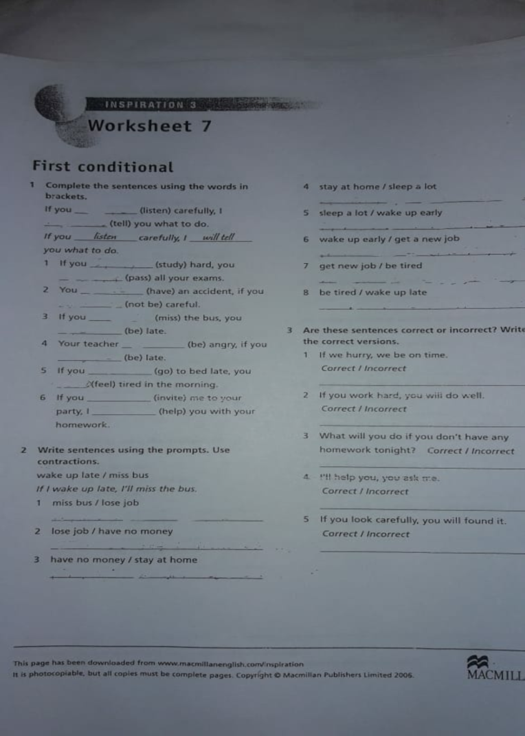

**MATERIA: GEOGRAFÍA. PROFESORA: NATALIA CASTRO.**

**TEMA: POBLACIÓN. MOVIMIENTOS MIGRATORIOS.**

**ACTIVIDAD:**

1) LEER EL TEXTO “EMIGRAR NO SIGNIFICA TRIUNFAR”Y RESPONDER:

A) EXPLICAR CON TRES EJEMPLOS DEL TEXTO POR QUÉ EMIGRAR NO SIGNIFICA TRIUNFAR.

B) ¿CUÁL FUE LA PRINCIPAL RAZÓN DE LOS ARGENTINOS PARA MIGRAR EN 2001?

C) ¿POR QUÉ A PESAR QUE EMIGRAR NO SIGNIFICA TRIUNFAR, LOS ARGENTINOS QUE RESIDEN EN EL EXTRANJERO AFIRMAN QUE LA VIDA EN EL NUEVO PAÍS ES MEJOR CON RESPECTO A LA QUE TENÍAN EN LA ARGENTINA?

Int. a la Química

Curso: 5 “F”

Profesora: Lucas Debora

*Cálculos en estequiometria*

Se tiene la siguiente ecuación:

1CH4+2O2 1CO2 +2 H2O

Debemos realizar los siguientes pasos:

a) Lo primero que se debe hacer es balancear la ecuación con coeficientes estequiométricos (valores en rojo) que nos permitirá tener las mismas cantidades de átomos del lado de los productos y del lado de lo reactivos.

b) Luego se expresa la cantidad de moles que se tiene de cada compuesto, que el valor del coeficiente estequiométrico, es decir para el CH4 será 1 mol, para el O2 2, para el CO2 1 y para el agua 2.

c) Ahora debemos calcular el peso molecular de cada compuesto que se realizará como ya investigaron en otros trabajos de la siguiente manera:

· Buscamos en la tabla periódica el peso de cada elemento: el del carbono es 12, el del oxígeno 16, el del hidrógeno 1;

· A esos valores lo multiplicamos por la cantidad de átomos de cada elemento que posee el compuesto. Por ejemplo:

CH4 será 12+ 1*4, 12 del carbono más 1 por el peso del hidrógeno multiplicado por 4 que son la cantidad de átomos que posee el metano CH4;

Para el O2 será(16*2)*2 y lo debo multiplicar nuevamente por dos pues tengo 2 moléculas en la ecuación;

Para el co2 será 12+ 16*2 y lo multiplicaría por 1 pues ese es el coeficiente en la reacción;

Para el agua será (1*2+16)*2.

d) Ahora debo completar el cuadro con los valores obtenidos:

|  |  |  |  |
| --- | --- | --- | --- |
| 1CH4 | 2O2 | 1CO2 | 2 H2O |
| 1 | 2 | 1 | 2 |
| 16 g | 64g | 44g | 36g |
|  |  |  |  |

e) Verifique que del lado de los productos la suma de pesos moleculares es 16+64=80 y que del lado de los productos es 44+36=80, es decir la misma cantidad.

**ACTIVIDADES: completar el cuadro siguiendo los pasos antes explicados**

**1.**

|  |  |  |  |  |
| --- | --- | --- | --- | --- |
|  | **C3H8** | O2 | CO2 | H2O |
| **moles** |  |  |  |  |
| **Peso molecular** |  |  |  |  |
|  |  |  |  |  |

**2.**

|  |  |  |  |  |
| --- | --- | --- | --- | --- |
|  | **C5H12** | O2 | CO2 | H2O |
| **moles** |  |  |  |  |
| **Peso molecular** |  |  |  |  |

**3.**

|  |  |  |  |  |
| --- | --- | --- | --- | --- |
|  | **C7H16** | O2 | CO2 | H2O |
| **moles** |  |  |  |  |
| **Peso molecular** |  |  |  |  |

**4.**

|  |  |  |  |  |
| --- | --- | --- | --- | --- |
|  | **C9H20** | O2 | CO2 | H2O |
| **moles** |  |  |  |  |
| **Peso molecular** |  |  |  |  |

**5.**

|  |  |  |  |  |
| --- | --- | --- | --- | --- |
|  | **C11H24** | O2 | CO2 | H2O |
| **moles** |  |  |  |  |
| **Peso molecular** |  |  |  |  |

**---------------------------------------------------------------**

**Comunicación Cultura y Sociedad   
Profesora: Lic. Silvina Berruete   
Trabajo práctico. Discriminación, racismo, estereotipos y prejuicios.   
Consignas:  
1. Definir y ejemplificar los conceptos: discriminación, racismo, estereotipos y prejuicios.   
2. Buscar en diarios, revistas y/o Internet, dos ejemplos de propagandas gráficas en los que puedas identificar uno o algunos de los conceptos trabajados. Explicarlos.  
----------------------------------------------------------------**